Vol.１４
５月１３日（水）
担任：栁澤悠太
むげんだい∞

おはようございます！ 暑い…なんだこの暑さは…家の中でも熱中症に気を付けてね！水分補給（すいぶんほきゅう）は大切なので忘れずに！！
個人のページには、今までにみんながデータで出してくれた課題をはりつけてあります。（今までに、たくさん出してくれてあるので、一度にというわけにはいきませんので、少しずつはりつけていきます。）「見る」の設定にして、それをクリックすると、中味を見ることができるので、確認をしておいてくださいね！ ※今日は１２時までにはかだいをアップします！
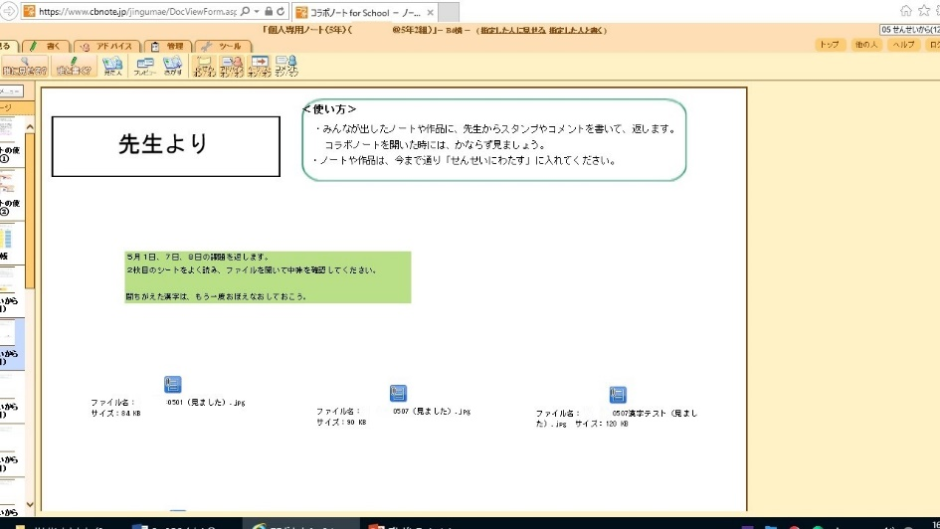
コラボノートの調子？先生のパソコンの問題？でスムーズに作業が進まず…
時間がかかってしまっています。

見たら、できる人は、このあたりの
空いているスペースにふせんをはって
「見ました」と書いておいてくれると
ちゃんと見てくれたことが分かるので
うれしいです！

～今日の熱盛かだい！！～←あれ…名前変わったね（笑）

理科の「天気の変化」のかだい
写真でもバッチリ変化が分かる！
なるべく同じ位置から撮っているのも
ナイスPoint！
【みんなからのメッセージや質問！】
昨日は写真付きで健康観察が♪（他にも５人）
空海の写経（しゃきょう）！？
和の心を大切に・・・
モヤモヤな気持ちが落ち着きそうだね♬

インゲン豆さん。なつかしの植木鉢だね♪先生に似てシャイなインゲンさんは中々出てこないからね～…（笑うとこね！(￣▽￣;)）

【気まぐれなおまけ（見れる人は…）】
先生が見てた時の世代のおにいさん、おねえさんも…ぽよよん（笑）

【今日の課題】

5/13(水) | ①健康観察 | コラボノートに記入
 | ②音読「見立てる」（P46～47） | 音読カードに記入 → 次の登校日に持ってくる
 | ③漢字ドリル ６ ７ | ドリルに直接書きこみ、練習する  →写真にとり、「せんせいにわたす」に保存
 | ④算数 | 教科書（またはノート）を写真にとって、「せんせいにわたす」に保存
 | ⑤社会「わたしたちの国土」  [コラボノート] | コラボノートに記入
 | ⑥コラボノート  「個人専用のページ」の確認 | 返却された課題の確認  （確認後、できる人は「見ました」のふせんをはっておいてください）  ５月11日のページの質問に、まだ答えていない人はそれをやっておいてね！

漢字ドリルがまだ手元にとどいていない人は、今日の課題はドリルが届いてから取り組んでください。

◆しめ切り日から３日が経った課題は、先生たちのフォルダに回収しています。遅くなっても取り組むことが大切ですので、できた課題は「これまでの課題」のファイルに出しておきましょう。
自分のペースに合わせて取り組めば大丈夫です！おくれているからといって心配はしないでくださいね。

◆前回の「算数」の答えを配信してあります。答えを確認しておきましょう

